faire des sciences À la maison

**dÉfi** : Comment expliquer les phases de la Lune ?

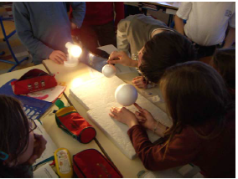

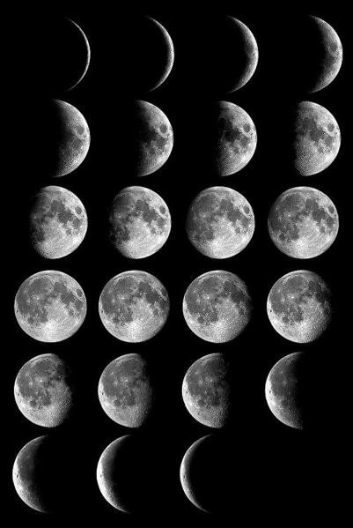

## BIBLIOGRAPHIE

**Les phases de la Lune : billes de sciences**

https://www.youtube.com/watch?v=wlpNCqlU-Mo

**Défis scientifiques et technologique La main à la pâte du Var/animation pédagogique** <https://fr.padlet.com/ihlersandrine/1omdde351vcg>

**Site La main à la pâte-Les phases de la Lune**

https://www.fondation-lamap.org/fr/page/11398/les-phases-de-la-lune

<https://www.fondation-lamap.org/fr/continuite-defis>

**CONTINUITÉ PÉDAGOGIQUE**

**DÉFIS SCIENTIFIQUES POUR LES ÉLÈVES**

**Des noms :** modélisation, ombre, lumière, source lumineuse, forme, contour, position, direction, lune, lunaison, satellite naturel, rotation, révolution, nouvelle Lune, premier quartier, pleine lune, dernier quartier, gibbeuse.

**Des adjectifs :** noir, sombre, éclairé, court, aligné.

**Des verbes :** éclairer, se refléter, renvoyer, se déplacer, tourner autour

**Mots indicateurs d’espace :** en haut, en bas, devant, derrière, vers, en direction, à travers, plus que, moins que.

#### les mots À retenir :

* Une source lumineuse (lampe, Soleil, …)
* Une boule (balle, orange…)

#### MATÉRIEL :

*Les 5 défis ne doivent pas être réalisés le même jour. Par exemple, on peut en faire un tous les jours.*

Votre enfant participe à un défi et tente de résoudre les problèmes posés autour de la thématique **ombre et lumière.**

#### ÂGE : **10 -100** ANS !

#### DurÉe du dÉfi :

#### 5 fois 30 ‘

#### rÉsumÉ :

## Note à l’attention des parents

Faire des sciences, c’est tout autant apprendre des connaissances que s’approprier une manière de travailler : la démarche scientifique.

Afin de **vous accompagner**, nous vous invitons à **suivre les étapes suivantes** (étapes 1 à 8).

Elles vous permettront de **mener** pas à pas **la séance** en laissant **votre enfant** **se poser des questions** et **tenter d’y répondre** à partir de **ses observations** et des **manipulations proposées.**

Faire des sciences, c’est aussi l’occasion d’écrire et de dessiner dans un cahier. Votre enfant pourra noter ses découvertes et ses connaissances au fil des activités.

Au cours de ce défi, **votre enfant va faire des essais** et pourra se tromper. Ce n’est pas grave. Laissez-lui **du temps pour qu’il trouve par lui-même**. Vous pouvez **l’aider en lui posant des questions !**

**Et bien sûr, une fois le défi réalisé, envoyez vos photos et les commentaires de votre enfant !**

Ce que les parents peuvent faire

Questions à poser à votre enfant afin qu’il puisse communiquer ses représentations : ***à quel(s) moment(s) de la journée peut-on voir la Lune dans le ciel ? La Lune a-t-elle toujours le même aspect quand tu l’observes dans le ciel ? Sais-tu ce que l’on appelle une phase de la Lune ?***

Garder une trace de ses représentations.

Demandez-lui d’écrire le défi sur le cahier/le carnet.

Précisez que pour résoudre ce défi, on va observer la Lune et on pourra aussi utiliser du matériel de la maison pour reproduire une maquette, c’est-à-dire faire une modélisation.

_________________________________________________________

Discutez avec votre enfant pour savoir comment il envisage de répondre au défi. Il est important de le laisser tâtonner et se tromper.

Selon son niveau, il peut écrire seul ou vous pouvez l’aider à écrire ses hypothèses (ses idées) sur le cahier/carnet à la suite de la question. Demandez-lui ensuite de dessiner et d’expliquer son expérience.

_________________________________________________________

L’idéal serait **d’observer la Lune pendant 1 mois et de la dessiner** **chaque jour** (Voir doc1 et 2 p 3). Ensuite, à l’aide du matériel, votre enfant essaie de modéliser les phases observées.

Laissez votre enfant expérimenter (Voir document 3 p3)

Aide possible: commencez par reproduire la pleine Lune, puis la nouvelle Lune, puis les intermédiaires : premier quartier, dernier quartier, etc…

Quelle que soit la réussite ou non du projet, demandez à votre enfant de vous expliquer ses idées. C’est par ce dialogue qu’il va pouvoir préciser sa pensée.

________________________________________________________

L’enfant observe le résultat de son action. Vous pouvez lui poser des questions afin de l’aider à observer les relations de cause à effet.

Exemple : il fait nuit, où doit être la Lune pour que je puisse voir la pleine Lune ? Que vois-tu alors ? … vers où dois –je me déplacer ? ..

Ne pas hésiter à changer de rôle : celui qui faisait la Terre fait à présent la Lune et vice versa …

_________________________________________________________

A partir de l’expérience réalisée, votre enfant peut faire le dessin légendé de la modélisation des différentes phases et écrire ses observations personnelles.

_______________________________________________________________

Réponse attendue : Le soleil éclaire toujours la moitié de la Lune. Cette partie éclairée prend différentes formes ou **phases** parce que la lune tourne autour de la Terre. Sa forme semble changer car nous ne voyons qu’une portion de cette partie éclairée.

Voir document 5

Construire une maquette Terre-Lune

<https://media4.obspm.fr/public/ressources_lu/pages_tp-maquette-stl/impression.html>

Faire des recherches sur l’histoire de la conquête de la Lune

L’histoire d’une conquête <https://www.youtube.com/watch?v=yuBxzyndcDson.html>

DÉroulement du dÉfi pour l’enfant

1. **Introduction : la Lune a-t-elle toujours le même aspect ?**
2. **Je découvre le défi :**

Comment expliquer les phases de la Lune ?

1. **Je pense, j’imagine ce qui va se passer**
2. **Je recherche, j’expérimente, je modélise**
3. **J’ai observé**
4. **Je réponds au défi**
5. **Je retiens, j’ai appris**
6. **Prolongements**

**Défi : Comment expliquer les phases de la Lune ?**

rÉponses aux dÉfis : **Voir** [**affiches réalisées par des élèves**](https://fr.padlet.com/ihlersandrine/1omdde351vcg)**, rubrique « Mutualisation »** <https://fr.padlet.com/ihlersandrine/1omdde351vcg>

**Ne pas montrer les photos à votre enfant avant de faire l’expérience !**

**Document 1**

**Document 2**

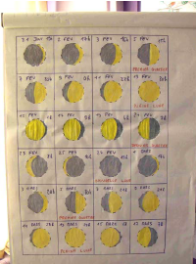 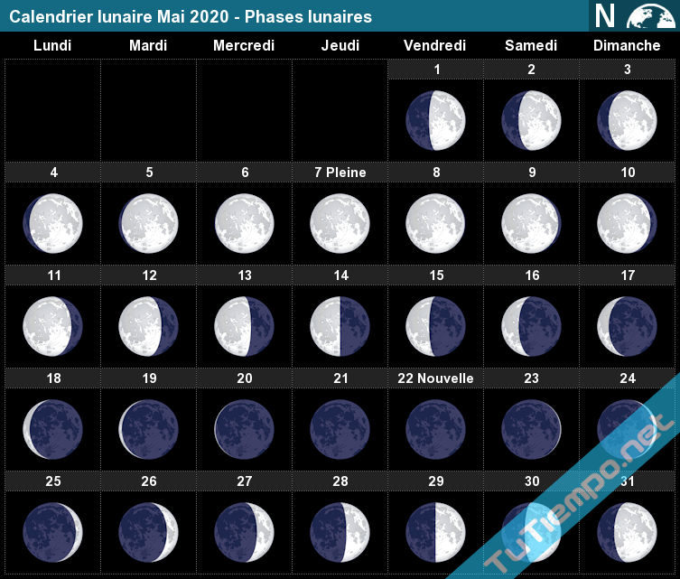

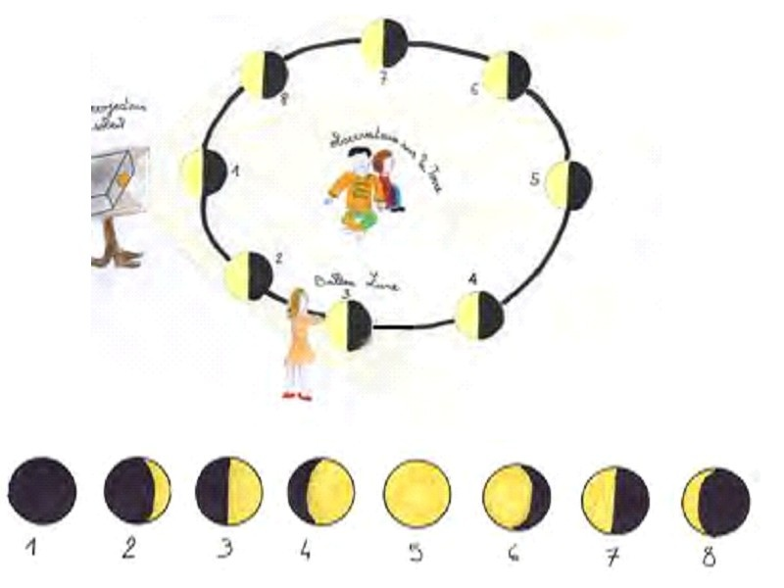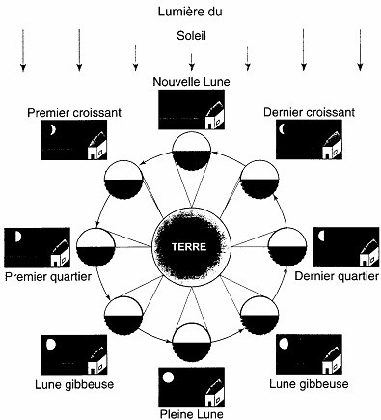

**Document 4**

**Document 3**

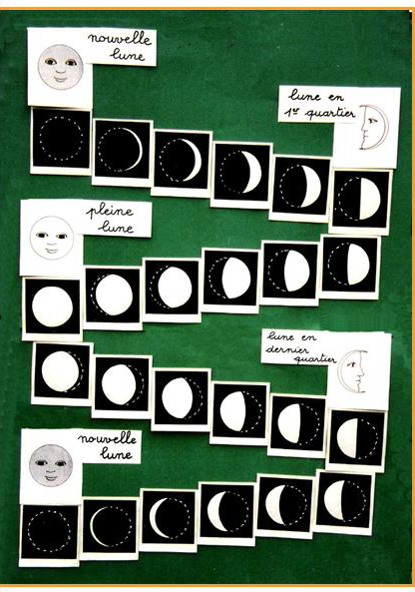

**Document 5**

**Le Soleil, les étoiles, les flammes, les lampes** envoient de la **lumière** : ce sont des sources de lumière. La Lune, les planètes ne produisent pas leur propre lumière : elles **renvoient** celle du Soleil. C’est la raison pour laquelle on peut les voir.

La **Lune** est le seul **satellite** **naturel** de la Terre (satellite = astre ou objet construit par l’homme qui tourne autour de la Terre).

La distance qui la sépare de la Terre est environ égale à **380 000 km**.

Elle tourne autour de notre planète en un mois environ.

Tandis qu’elle tourne **autour de la Terre**, la Lune fait aussi **un tour sur elle-même**. Elle nous présente donc toujours le même côté, la même face. C’est pourquoi nous ne verrons jamais « la face cachée de la Lune » (si nous restons sur Terre !)

Le soleil éclaire toujours la moitié de la Lune. Cette partie éclairée prend différentes formes ou **phases** parce que la lune tourne autour de la Terre. Sa forme semble changer car nous ne voyons qu’une portion de cette partie éclairée.

Sandrine IHLER [sandrine.ihler@ac-nice.fr](mailto:sandrine.ihler@ac-nice.fr) CP LAMAP- Var

**CONTINUITÉ PÉDAGOGIQUE**

**DÉFI SCIENTIFIQUES POUR LES ÉLÈVES**

**Ces défis sont proposés** par les équipes du réseau des Centre pilotes La main à la pâte

<https://www.fondation-lamap.org/fr/continuite-defis>

